В моей придонской стороне,
Дышу полынью в час восхода.
Не знаю, как кому, а мне Земля донская слаще меда!

«Детство – это каждодневное открытие мира и поэтому надо сделать так, чтобы оно стало, прежде всего, познанием человека и Отечества, их красоты и величия»!  Сухомлинский В. А..  10 заповедей казака  1.Честь и доброе имя для казака дороже жизни.  2.Казаки все равны в правах.  3.По тебе судят обо всем казачестве и твоем народе.  4.Служи преданно своему народу, а не вождям.  5.Держи слово, слово казака дорого.  6.Чти старших, уважай старость.  7.Держись веры предков, поступай по обычаям своего народа.  8.Погибай, а товарища выручай!  9.Будь трудолюбив, не бездействуй.  10.Береги свою семью, служи ей примером!  Любимые поговорки казаков:  Казак скорей умрет, чем с родной земли уйдет;  Казачья смелость порушит любую крепость;  Терпи казак – атаманом будешь;  Казак в беде не плачет.  Прикосновение к истории своей семьи вызывает у ребенка сильные эмоции, заставляет сопереживать, внимательно относиться к памяти прошлого, к своим историческим корням. Способствует бережному отношению к традициям, сохранению вертикальных семейных связей.  «В вашей семье и под вашим руководством растет будущий гражданин. Все, что совершается в стране, через вашу душу и вашу мысль должно приходить к детям»  А.С. Макаренко  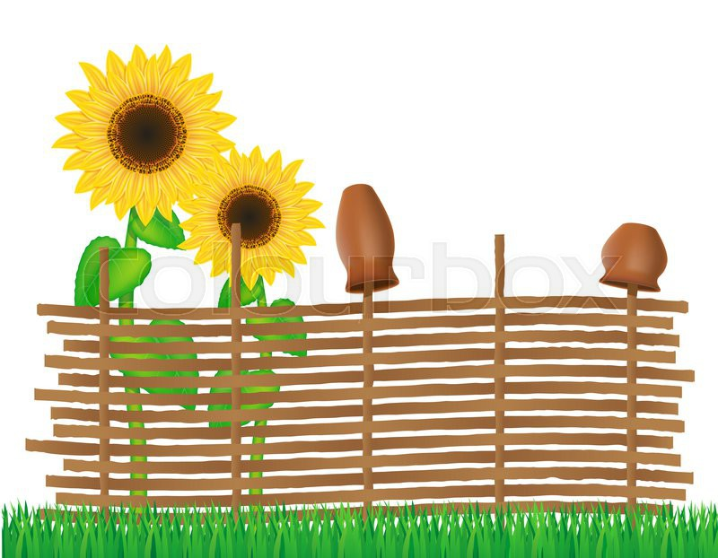 |  | Донской край – это и русский край, и одновременно край казачий. Казачество – это часть русского народа, которая, наряду с общими чертами, присущему всему великому народу, имеет и свои уникальные черты и особенности, связанные с историческим прошлым, с неповторимой культурой и своеобразными обычаями.  Казачьи игры и забавы  Игра «Перетяжка»: Играющие делятся на две команды. Ведущий одной команды берет палку, а за него берутся играющие. Другой ведущий берется также за эту палку, а за него берется его команда; затем стараются перетянуть палку – каждый на свою сторону.  Игра» Заря – заряница»:  Дети встают в круг, руки держат за спиной, а один из играющих – заря – ходит сзади с лентой и говорит:  Заря-зарница,  Красная девица,  По полю ходила,  Ключи обронила,  Ключи золотые,  Ленты голубые,  Кольца обвитые -  За водой пошла.  С последними словами водящий осторожно кладет ленту на плечо одному из играющих, который, заметив это, быстро берет ленту, и они оба бегут в разные стороны по кругу. Тот, кто останется без места, становится зарей. Игра повторяется. |  | МБДОУ № 8 «Звёздочка»  ст. Егорлыкская  Воспитываем патриотов  в казачьих традициях  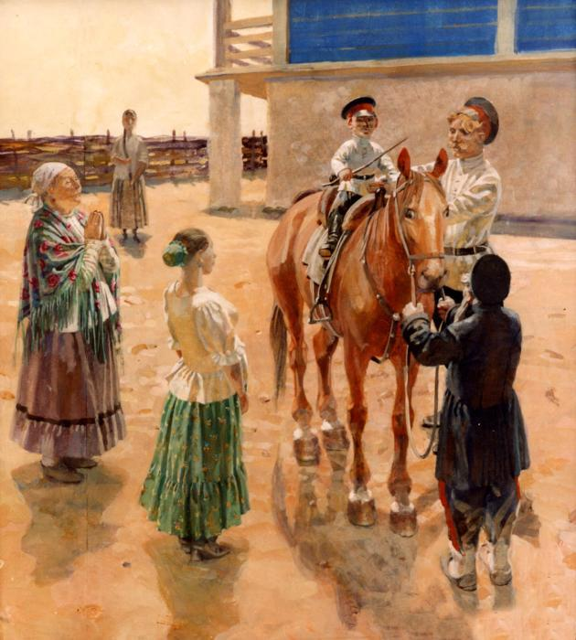  Подготовила: воспитатель  Науменко Н.В.  С малого родника берет начало большая величавая река. Так и любовь к большой великой Родине закладывается в детстве, и начинается с восхищения тем, что видит перед собой малыш, чему он изумляется и что вызывает отклик в его душе,  с воспитания в детях любви к близким людям, к детскому саду, к родной станице, к родной стране и играет огромную роль в становлении личности ребенка.  Молодое поколение забывает свою культуру, нормой жизни становится отсутствие нравственных ценностей, небрежное отношение к событиям нашей истории.  А ведь у Донской земли яркая и богатая история и знание того, что было до нас не только желательно, но и необходимо. Это знание даст новый импульс духовному оздоровлению народа, воспитанию маленьких граждан и патриотов своей Родины. Поэтому проблема воспитания патриотических чувств у детей дошкольного возраста, сегодня особо значима и актуальна.
Список использованной литературы:
1. Астапенко, М. П. История Дона и донского казачества
1. Мой край родной, казачий. Энциклопедия казачьей жизни на примере Усть-Медведицкого округа области Войска Донского.Шалыгин В. В., - 3-е изд.- Волгоград: Станица-2, 2007 - 368 с.
2. Л.С.Ильюков. «Очерки древней истории Донского края», Ростов – на – Дону, Изд. БАРО ПРЕСС, 2004.

